绿筑武夷，零碳共生

—面向多元人群的共生型山地公社

地面停车率计算书

1 项目概况
项目名称： 绿筑武夷，零碳共生 —— 面向多元人群的共生型山地公社
项目位于武夷山风景名胜区边缘庙湾地块（东向缓坡台地）。该项目总用地面积为8600 平方米，总建筑面积为5200 平方米，项目为集茶叶生产、文化展示、深度品鉴、度假住宿于一体的低碳聚落公共建筑，无住宅配套，全业态为公共建筑类型。 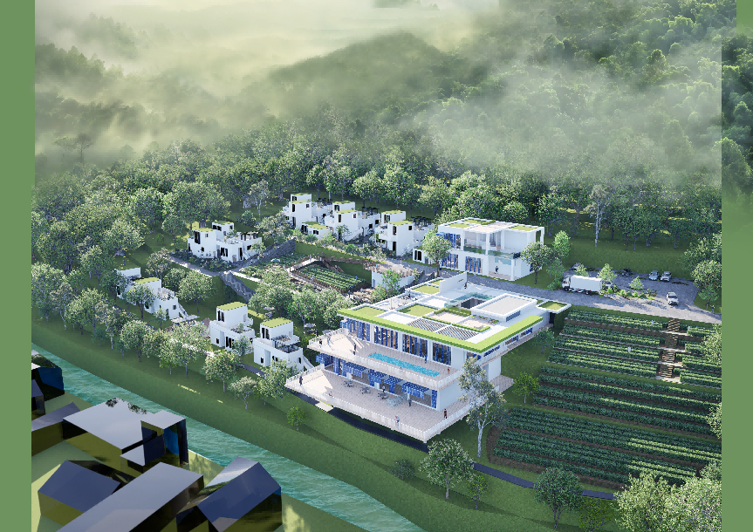
项目效果图

2 标准要求
《绿色建筑评价标准》GB/T 50378-2019（2024年版）第7.2.3 条明确要求：
采用机械式停车设施、地下停车库或地面停车楼等方式，评价分值为8分，并按下列规则评分：
1 住宅建筑地面停车位数量与住宅总套数的比率应小于10%，得8分；
2 公共建筑地面停车占地面积与其总建设用地面积的比率应小于8%，得8分。

3 计算
地面停车位数：12 个（注：项目仅在山脚设置集中地面生态停车场，采用植草砖生态停车工艺，单车位标准占地面积按 25㎡核算）地面停车占地面积：12×25=300 平方米总建设用地面积：8600 平方米
地面停车率 = 地面停车占地面积 / 总建设用地面积= 300 / 8600 = 3.49%

4 结论
经验算，公共建筑地面停车占地面积与其总建设用地面积的比率为 3.49%，满足规范要求，可得8分。

